＜司法試験合格者対象＞
平成３０年度「司法試験合格者の集い」のご案内
司法試験合格者の皆様へ
司法試験合格，おめでとうございます。
福岡県弁護士会では，合格者の皆様を対象として，下記のとおり，「司法試験合格者の集い」を開催いたします。
本企画は，司法試験合格者に対し，先輩弁護士が司法修習の概要や福岡での弁護士就職状況等の講演を行い，司法修習に向けた事前準備を行っていただくことを目的としております。
また，合格者座談会を通じて，法科大学院における学習方法，試験合格の要因の意見等を集約し，福岡県内の各法科大学院にフィードバックすることにより，各法科大学院の今後の教育活動に生かしていただくことも目的としております。
合格者の皆様におかれては，本企画の趣旨をご理解いただき，是非とも，積極的にご参加くださるようお願いいたします。
参加を希望される方は，別紙参加申込要領に従い，福岡県弁護士会宛てにメールにてお申し込みください（※後日，アンケートもお願いすることになりますのでご協力ください）
なお，申込締切は，１０月１９日（金）とさせていただきます。
多数のご参加をお待ちしております。
記
日時；平成３０年１０月２９日（月）午後５：００～（受付開始午後４：３０）
場所；福岡県弁護士会館３階ホール（福岡市中央区城内１－１（旧裁判所敷地内 ※移転した裁判所のある六本松ではありませんのでお気を付けください。）
《プログラム概要》
- 司法修習に向けて「先輩弁護士によるリレートーク」（午後５：００～６：３０）
・司法修習とは（司法修習の概略説明，学ぶべきこと，二回試験等）
・福岡における弁護士就職状況について
・若手弁護士による司法修習体験談
- 合格者意見交換会（午後６：４５～７：１５）
「合格前を振り返る，私の勉強方法」
司法試験に向けた具体的学習方法，試験合格の要因など，参加した合格者から積極的に議論・主張していただきたいと思います。
＊第２部終了後に，簡単な懇親の場を設ける予定です。合格者同士あるいは先輩弁護士との交流が図れる貴重な機会ですので，是非ご参加いただきたいと思います。
《申込先》
福岡県弁護士会（担当 松尾）
住所 〒８１０－００４３ 福岡市中央区城内１－１ 福岡県弁護士会館
メールアドレス：matsuom@fben.jp
《注意事項》
当日，旧裁判所敷地内には車両の乗り入れはできませんので，公共交通機関を使って来場いただきますようお願い申し上げます。

平成３０年１０月２９日（月）開催
「司法試験合格者の集い」参加申込要領

参加希望者は、後記①～⑧の項目をもれなく明記の上、１０月１９日(金)までに、福岡県弁護士会担当事務局のメールアドレス（matsuom@fben.jp）あてに、メールで申し込みをしてください。

申込メールに記載すべき事項
件名は、「合格者の集い参加申込」としてください。
本文に下記①～⑧を明記してください。
①氏名（よみがな）
②年齢
③連絡先電話番号
④出身法科大学院・修了年度（予備試験合格者は「予備試験」と記載）
⑤既修・未修
⑥出身大学・出身学部（早期卒業、飛び級入学の場合はその旨）
⑦希望進路（裁判官・検察官・弁護士・その他・未定）
⑧「合格者の集い」開催を知った経緯（学校の掲示，県弁のホームページ等）
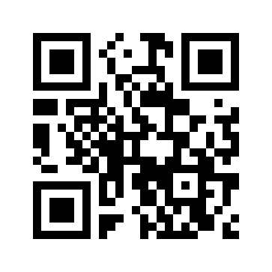

こちらのQRコードからもどうぞ→

